# **פערי הישגים אצל תלמידים בין דוברי עברית לדוברי ערבית[1]**

* **השוואה של ההישגים בין בתי ספר בחתך חברתי-כלכלי דומה מעלים שההישגים של בתי הספר דוברי הערבית עולים על ההישגים של בתי הספר דוברי העברית בחתך חברתי כלכלי דומה. ממצאים אלו תומכים בהשערה שפערי ההישגים בין מערכת החינוך דוברת העברית למערכת דוברת הערבית נובעים בעיקרם מהשוני בהרכב הסוציו-אקונומי בין שתי הקבוצות.**
* **תוצאות העבודה מראות שהטענה בדבר חוסר יעילות במערכת החינוך הדוברת ערבית ביחס למערכת הדוברת עברית אינה נתמכת בנתונים כאשר ההשוואה נסבה על בתי ספר בחתך חברתי-כלכלי דומה.**

תיבה זו עוסקת בפערי ההישגים בין תלמידי זרם החינוך הממלכתי-ערבי לתלמידי זרמי החינוך דוברי העברית[2]. פערי ההישגים מתקיימים מהחינוך היסודי (על פי בחינות המיצ"ב) ומתרחבים לאורך ההתקדמות בשלבי החינוך. בחטיבה העליונה ההישגים של תלמידים דוברי ערבית נמוכים מאלה של מקביליהם דוברי העברית, דבר הבא לידי ביטוי בשיעורי נשירה גבוהים יותר ובשיעור נמוך יותר של זכאים לתעודת בגרות (איורים 1-א' ו1-ב'). הציונים במבדקי PISA 2018 הראו שפער ההישגים בין הקבוצות בתחומי הדעת השונים התרחב בשנים האחרונות, בעיקר כתוצאה מהיחלשות הישגי התלמידים דוברי הערבית (איורים 1-ג' ו1-ד')[3]. לעומת זאת מצא בלס (2020)[4] שפערי ההישגים אמנם ניכרים, אך בשנים האחרונות הם דווקא הצטמצמו (מיצ"ב, השלמת לימודים, זכאות לבגרות והתחלת לימודים במוסד להשכלה גבוהה), בפרט בהשוואה של פרטים שהשכלת הוריהם זהה. חוקרי הרשות הארצית למדידה והערכה (ראמ"ה, 2017) מצאו פער גדול בהישגים במתמטיקה לטובת דוברי עברית, אך זה מצטמצם מאוד כשמתחשבים ברקע הסוציו-אקונומי של הפרטים. הם מציינים כי הסיבה להתרחבות הפער במבחני PISA היא שהמבחנים בודקים את האוריינות במתמטיקה ולאו דווקא את ידיעת חומר הלימוד הספציפי.

אחת ההשערות לגבי מקורם של פערי ההישגים המגזריים היא שהם נובעים מחוסר היעילות של מערכת החינוך דוברת הערבית (בהתאמת חומרי הלימוד ובהקצאת המשאבים)[5]. גישה זו מטילה ספק בתועלת שבהגדלת היקף ההשקעה בחינוך הממלכתי ערבי, בטענה שהגדלת המשאבים עד כה לא הובילה לצמצום הפערים. ואולם טענה זו מתעלמת מהשוני בין הקבוצות בהרכב הסוציו-אקונומי, מאפיין רקע שנמצא במחקרים רבים כגורם המתואם עם הישגים לימודיים נמוכים[6].

בחינה נוספת של הפערים המגזריים, שנערכה באגף הכלכלן הראשי במשרד האוצר[7], הראתה שההסתברות להצלחה של בנים דוברי ערבית נמוכה מזו של מקביליהם דוברי העברית בכל המשתנים שנבחנו (גישה לבחינות הבגרות, זכאות לתעודת בגרות, תעודת בגרות הכוללת 5 יחידות לימוד של מתמטיקה ואנגלית), וזאת גם לאחר שמתחשבים בהישגים בכיתה ח' ובמאפייני רקע שונים של התלמידים. בקרב הבנות הממצאים היו מעורבים. לטענת עורכי המחקר ל"חסמים וכשלים בגילי התיכון" השפעה רבה על הפערים בין הקבוצות.

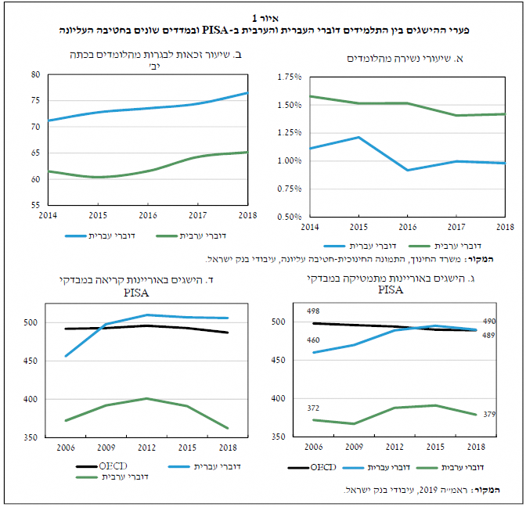

התרומה הייחודית של תיבה זו לדיון בפער ההישגים המגזרי בישראל היא בהשוואת פער זה – לראשונה – בין בתי ספר שבהם ריכוזי התלמידים החלשים מבחינה סוציו-אקונומית דומים. על פי עדויות מחקריות לסביבה הבית ספרית יש השפעה חזקה על הישגיו של התלמיד[8], וזו נוספת על השפעתם של מאפייניו האישיים (Peer effect). כיוון שמרבית התלמידים הערבים משתייכים למעמד חברתי-כלכלי נמוך, ייתכן שעצם ריכוזם בבתי ספר בעלי שיעור גבוה של תלמידים בעלי מאפיינים חברתיים-כלכליים נמוכים מסביר חלק ניכר מהפערים המגזריים בהישגים. השוואת ההישגים (המדידים) בין בתי ספר שמדדי הטיפוח שלהם זהים עשויה אפוא לתרום להבנה אם פערי ההישגים המגזריים משקפים חוסר יעילות של מערכת החינוך דוברת הערבית לעומת מקבילתה דוברת העברית או בעיקר את הרמה החברתית-כלכלית של התלמידים.

ההשוואה תיעשה בעזרת נתוני מדד הטיפוח הבית ספרי של משרד החינוך. מדד הטיפוח מודד "חסך חינוכי" ומחושב לגבי כל תלמיד על בסיס הרכיבים הבאים[9]:

* השכלת ההורה המשכיל יותר (40%)
* רמת ההכנסה לנפש במשפחה (20%)
* פריפריאליות בית הספר (20%)
* שילוב של הגירה וארץ מצוקה (20%)

הציון של המדד מחולק לעשירונים. עשירון 10 מכיל את התלמידים הזקוקים לרמת הטיפוח הגבוהה ביותר (כלומר אלה שמאפייני הרקע שלהם הם הנמוכים ביותר) ועשירון 1 מכיל את התלמידים שאינם זקוקים לטיפוח נוסף (כלומר בעלי מאפייני הרקע החזקים ביותר). בתיבה זו נעשה שימוש ברמת הפירוט הגבוהה ביותר שמפרסם משרד החינוך – עשירון הטיפוח ברמת בית הספר. בשלבי החינוך המוקדמים (היסודי וחטיבת הביניים) מדד הטיפוח הוא כלי תפעולי לצורך הקצאת משאבים דיפרנציאלית ("סל טיפוח")[10]. הקצאת המשאבים הדיפרנציאלית מתבטאת בעיקר במספר השעות, זניחה ביחס למספר התלמידים בכיתה ואינה קיימת בשכר המורים.

בישראל מרבית התלמידים הנמצאים בעשירונים הגבוהים של מדד הטיפוח הם תלמידים דוברי ערבית. תלמידים אלו זוכים להקצאת משאבים נמוכה במידה משמעותית ביחס לתלמידים יהודים הנמצאים בעשירון טיפוח דומה, והפערים בהקצאת המשאבים נמשכים לכל אורך שלבי החינוך. פערי התקצוב הגדולים ביותר הם בחטיבה העליונה[11]. איור 2-א' מציג את התפלגות התלמידים בבתי הספר בחטיבה העליונה לפי המגזר וחמישוני הטיפוח, ומראה כי בחמישון המכיל את התלמידים החזקים ביותר (עשירונים 1 ו-2) אין תלמידים דוברי ערבית. מרבית התלמידים דוברי הערבית (63%) מרוכזים בעשירונים 9 ו-10, ובאלה כמעט אין תלמידים דוברי עברית (6%). באיור 2-ב' ניתן לראות את התקצוב לתלמיד בחטיבה העליונה לפי קיבוץ של חמישוני מדד הטיפוח[12]. אף שאין הקצאה דיפרנציאלית רשמית של משאבים על פי רכיב זה בחטיבה העליונה, יש מתאם חיובי בין עשירון הטיפוח לבין ההוצאה לתלמיד לגבי דוברי העברית (0.412), אך לא לגבי דוברי הערבית.

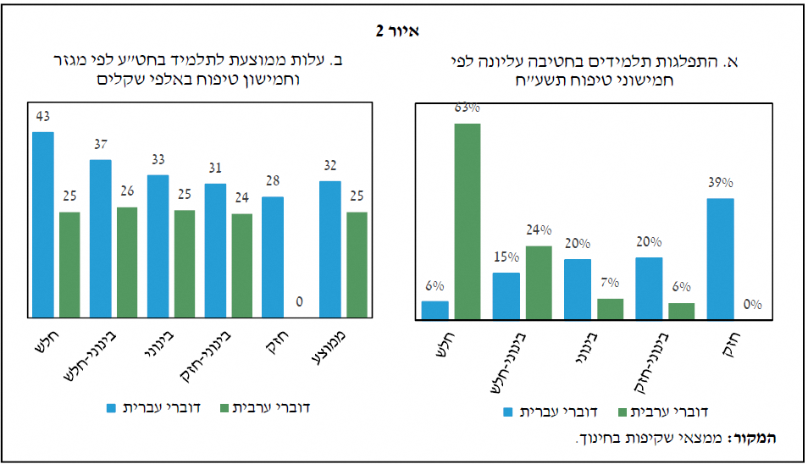

לפי משרד החינוך עיקר פער התקצוב בחטיבה העליונה נובע מתוספות ייחודיות לתלמידים בחינוך הממלכתי דתי (שעות רב, תוספת לימודי יהדות וכו'), מהקצאה לא פרופורציונלית של כיתות מיוחדות בעלות גבוהה בקרב דוברי העברית (מחוננים, מב"ר, אתג"ר, היל"ה, טו"ב וכו'), ושונות במאפייני המורים, המשפיעים על השכר (שנות ותק, תואר שני וכו')[13]. הסבר נוסף לפערים נעוץ בשוני במסלולי הלימוד, ובפרט בייצוג הגבוה של דוברי עברית במסלולים הטכנולוגיים המדעיים, המאופיינים בעלות גבוהה[14].

למרות ההקצאה הנמוכה של המשאבים, הרי כמעט בכל עשירוני מדד הטיפוח (איור 3) ההישגים הממוצעים של תלמידי בתי הספר דוברי הערבית עולים על אלו של דוברי העברית. בחלק מהמשתנים הישגי התלמידים בעשירונים 3 ו-4 של בתי הספר דוברי הערבית (כ- 9% מהמוסדות) אף עולים על ההישגים בעשירונים 1 ו-2 של בתי הספר דוברי העברית (כ- 28% מהמוסדות).

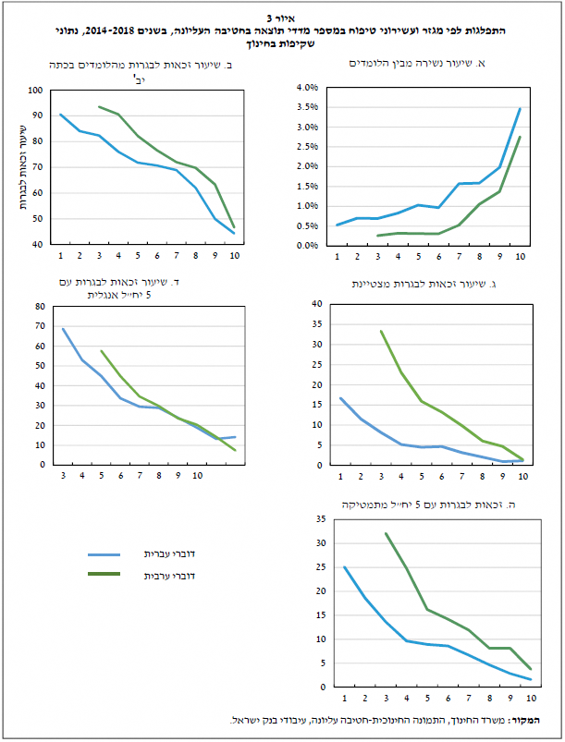

תוצאות דומות התקבלו גם בעזרת שימוש במודל אקונומטרי המשווה את ההישגים בחטיבה העליונה של בתי ספר בעלי אותו מדד טיפוח ממגזרים שונים. בסיס הנתונים נלקח מהאתר "שקיפות בחינוך", המנגיש מידע נרחב על מוסדות החינוך הפועלים בישראל לגבי שנות הלימודים תשע"ד – תשע"ח[15]. כדי לבחון את פערי ההישגים המגזריים אמדנו את המודל הבא:

$$Y_{s.t}=α+ β_{1 }Arab_{spekar}+ β_{2 }{Madad}_{s,t}+β_{3 }{x'}_{s,t}+δ{Year}_{t}+ε_{s}$$

כאשר $Y_{s.t}$ הוא משתנה התוצאה של בית ספר *s* בשנה *t*. משתני התוצאה שנבחנו הם: שיעור הנשירה מהלומדים; שיעור הזכאים לבגרות מהלומדים בכיתה י"ב; שיעור הזכאים לתעודת בגרות מצטיינת מהלומדים בי"ב[16]; אחוז הזכאים לתעודת בגרות הכוללת 5 יחידות לימוד אנגלית או מתמטיקה[17]. הוא משתנה דמי המקבל את הערך 1 לבית ספר דובר ערבית (ערבים, דרוזים ובדואים) ו-0 אחרת. ${Madad}_{s,t}$ הוא סט משתני דמי המייצג את מדד הטיפוח שאליו משתייך בית הספר. ${x'}_{s,t}$ הוא וקטור משתני רקע המתארים את מאפייני בית הספר: חציון ותק ההוראה של המורים, חציון ותק ההוראה בריבוע, שיעור המורים בעלי תואר שני, שיעור התלמידים הזכאים להתאמות לימודיות בבחינות הבגרות ושיעור המחברות הפסולות. ${Year}_{t}$ הוא סט של משתני דמי לשנת הלימודים הרלוונטית.

משתנה הדמי לבית ספר דובר ערבית מייצג את פער ההישגים בין בית ספר דובר ערבית לבית ספר דובר עברית כאשר מתחשבים במאפיינים האחרים של בית הספר. אומדניו מוצגים בלוח 1, שבו כל שורה מייצגת משתנה תוצאה שונה, ובכל עמודה ספציפיקציה שונה של המודל (הכללת מדדי טיפוח, מאפייני בית הספר) או אוכלוסיית מחקר שונה (החרגת חרדים). בעמודה 1 ניתן לראות כי כאשר לא מתחשבים במאפייני בתי הספר ההישגים של התלמידים דוברי הערבית נמוכים באופן מובהק משל מקביליהם דוברי העברית (חוץ מאשר בשיעורי הזכאות לתעודת בגרות מצטיינת). בעמודה 2 ניתן לראות את האמידות כאשר מתחשבים בהשפעת מדד הטיפוח, כלומר השוואה בין תלמידים הנמצאים בבתי ספר במצבים סוציו-אקונומיים דומים. התוצאות בעמודה זו התהפכו: וההישגים של התלמידים דוברי הערבית עולים באופן מובהק על אלה של מקביליהם דוברי העברית הנמצאים במדד טיפוח זהה.

הסבר אפשרי לפערים בין הקבוצות הדומות מבחינת מדד הטיפוח הוא החולשה היחסית של התלמידים בבתי הספר שתחת הפיקוח החרדי. זאת אף על פי שבתי הספר החרדיים שנכללו בעבודה זו הם רק אלה המלמדים לקראת בחינות בגרות, בדומה ליתר הקבוצות. בעמודה 3 השמטנו את בתי הספר החרדיים, ועדיין מתקבל פער מובהק לטובת דוברי הערבית במרבית משתני התוצאה, פרט לשיעור הזכאות לתעודת בגרות עם 5 יחידות לימוד אנגלית (פער לא מובהק לטובת דוברי העברית).

בעמודה 4 הוספנו סט של משתנים המפקחים על מאפייני בית הספר, וזאת מפני השוני המובהק בין הקבוצות במספר משתני רקע שאינם באים לידי ביטוי במדד הטיפוח, וייתכן כי הם מתואמים עם משתני התוצאה הנבחנים: ייתכן שהפערים בחציון ותק ההוראה (3.7- שנים במגזר הערבי), בשיעור המורים בעלי תואר שני (6%-) ובשיעור התלמידים בעלי התאמות לימודיות (23%-) והשיעור הגבוה יותר של מחברות פסולות (1.4%) משפיעים על משתני התוצאה השונים[18]. הכללת משתנים אלו הובילה כמצופה להגדלת הפערים הנאמדים בכלל משתני התוצאה שנבחנו; אלו נותרו מובהקים גם לאחר השמטת בתי הספר החרדיים, אך היקפם הנאמד הצטמצם (עמודה 5).

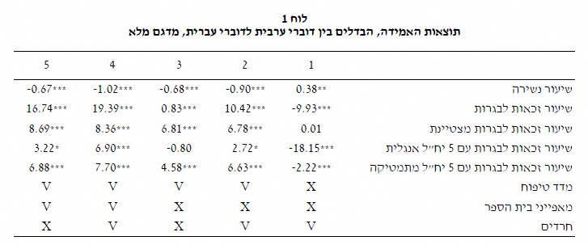

הממצאים המוצגים בלוח 1 מחזקים את ההשערה שפערי ההישגים בין מערכת החינוך דוברת העברית למערכת דוברת הערבית נובעים בעיקרם מהשוני בהרכב הסוציו-אקונומי בין שתי הקבוצות ולא מכשל מבני במערכת החינוך דוברת הערבית. משמע שהטענה בדבר חוסר יעילות במערכת החינוך הדוברת ערבית ביחס למערכת הדוברת עברית אינה נתמכת בנתונים כאשר ההשוואה נסבה על בתי ספר בחתך חברתי-כלכלי דומה.

כדי לתת מענה לפיזור הנרחב של הקבוצות בין מדדי הטיפוח ולהעדר החפיפה בין בתי הספר הדוברים עברית לאלה הדוברים ערבית במספר בתי הספר הכלולים במדעי הטיפוח, בעיקר הקיצוניים שבהם (איור 2-א'), ערכנו מספר אמידות על מדגם מצומצם של עשירוני הטיפוח שבהם יש לשתי הקבוצות ייצוג משמעותי. בלוח 2 ניתן לראות את האומד של "דובר ערבית", והשוני בין העמודות הוא עשירוני הטיפוח אשר נכללו באמידות. בשתי השורות התחתונות מצוין שיעור בתי הספר שנכללו באמידה מכל קבוצה הוא :30%–82% מכלל החטיבות העליונות דוברות העברית ו-12%–65% מכלל החטיבות העליונות דוברות הערבית. מתוצאות האמידה המוצגות בעמודות 1–6, אשר כוללות את התלמידים החלשים ביותר בשתי הקבוצות ניתן לראות כי הישגי התלמידים דוברי הערבית טובים יותר מאלו של מקביליהם דוברי העברית בכל המשתנים, פרט לזכאות לתעודת בגרות עם 5 יחידות לימוד אנגלית[19].

בעמודות7 ו-8 בחנו את הפערים בין התלמידים החזקים בשתי הקבוצות, כאשר בעמודה 7 ישנה חפיפה בין בתי הספר בעשרוני הטיפוח השונים ובעמודה 8 כללנו גם את העשירונים 1 ו-2 שאין בהם בתי ספר דוברי ערבית. התוצאות מראות שפערי ההישגים לטובת דוברי הערבית נשמרים ואף מתרחבים כאשר משווים בין התלמידים בעלי מאפייני הרקע החזקים יחסית בשתי הקבוצות.

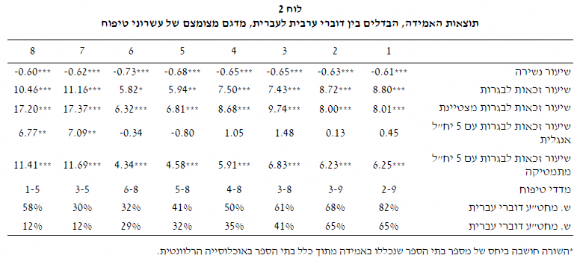

התוצאות המוצגות בעבודה זו מתייחסות ללומדים בחטיבה העליונה בלבד. חשוב לזכור זאת, משום שיש פער בין שתי הקבוצות בשיעורי הלמידה (מספר הלומדים מתוך מספר הילדים בקבוצת הגיל) והוא עלול להטות את התוצאות לטובת בתי הספר של דוברי הערבית, עקב נשירה של תלמידים חלשים לפני החטיבה העליונה. הפער בשיעור הלמידה בין הקבוצות בחטיבה העליונה הוא כ-3%[20], פער הנמוך מאשר במרבית האומדים שהתקבלו בלוחות 1 ו-2. מכאן שלמרות הפער בשיעורי הלמידה, הממצאים שהוצגו בתיבה נותרים בעינם.

דוח הפריון של חטיבת המחקר מצביע על החשיבות של סגירת פער ההישגים בין התלמידים דוברי העברית לדוברי הערבית, ועל התרומה הגלומה בכך לצמיחה העתידית של המשק. הממצאים דלעיל מלמדים כי התוצאות שמערכת החינוך הממלכתי-ערבי מצליחה להשיג טובות מאלה שמשיג החינוך הממלכתי במגזר היהודי, לפחות בבתי הספר שבהם יש חפיפה במדדי הטיפוח. בהינתן המשאבים הנמוכים המוקצים להם, נראה כי השימוש של החינוך הממלכתי-ערבי במשאבים הוא אפקטיבי. לכן הקצאת משאבים מאוזנת יותר תוכל לסייע בהאצת צמצום הפערים בהישגי התלמידים ובמיומנויותיהם. המלצות מפורטות לעניין זה מופיעות בדוח הפריון, והן כוללות את הגדלת הפרוגרסיביות של הקצאת השעות ויצירת פרוגרסיביות בשכר המורים. זאת כדי למשוך מורים איכותיים לבתי ספר ששיפור הישגיהם הוא אתגר חינוכי ראשון במעלה. מהלכים לצמצום פערי התקצוב לרעת החינוך הערבי ננקטו במסגרת תוכנית החומש בחברה הערבית. (להרחבה ראו תיבה ??).

נסייג ונאמר כי בפירוש ממצאי הניתוח שהוצג לעיל לגבי בתי הספר דוברי הערבית בעשירוני הטיפוח הגבוהים (בתי הספר החלשים ביותר) יש להביא בחשבון העדר קבוצת השוואה הדומה במידה מספקת במערכת החינוך העברית. כ-35% מבתי הספר דוברי הערבית נמצאים בעשירון הטיפוח 10, לרבות מרבית בתי הספר הבדואיים (75%). מפני תפקידן החשוב של הרשויות המקומיות במערכת החינוך בכלל ובחטיבה העליונה בפרט, ובצירוף השונות הרבה בין היישובים בחברה הערבית, אין זה מובן מאליו שמערכת החינוך ביישובים אלה אפקטיבית במידה דומה למערכת ביישובים החזקים יותר. עם זאת נטעים כי בממצאים דלעיל יש כדי להחליש את הטענה ההפוכה שההישגים מצביעים על ניצול לא יעיל של המשאבים המועטים יחסית המוקצים למערכת החינוך הערבית.

**פעילות הממשלה במסגרת החלטה 922 בתחום החינוך**

החלטה 922 עוסקת בפעילות הממשלה לפיתוח כלכלי באוכלוסיית המיעוטים בשנים 2016–2020, ומטרתה היא "צמצום הפערים החברתיים והכלכליים של מגזרי המיעוטים בישראל". ההחלטה מיושמת באמצעות תוכנית חומש, הכוללת שיתוף פעולה של 15 משרדי ממשלה ורשויות מקומיות בחמישה תחומים עיקריים: תשתיות פיזיות, תעסוקה וכלכלה, חינוך והשכלה גבוהה, העצמת רשויות מקומיות וחברה וקהילה. יישום תוכנית החומש מחייב התמודדות עם אתגרים רבים, מה שהביא לשיעור ביצוע תקציבי נמוך של ההחלטה (ברמת הרשות) – כ-33% מתוך ההקצאה בפועל; תחום החינוך בולט לטובה בשיעור יישום גבוה יותר (ביצוע תקציבי של כ-70%).

משרד החינוך הגדיר מספר יעדי תוצאה שהוא מתעתד להשיג במסגרת התוכנית עד שנת 2021 וביניהם:

* העלאת הרמה המקצועית של המורים במערכת החינוך הערבית.
* שיפור הישגי התלמידים מתוך הלומדים:
  + הפחתת הנשירה ל -3%.
  + העלאת שיעורי הזכאות לתעודת בגרות ל- 73% מתלמידי י"ב.
  + העלאת שיעורי הזכאות לתעודת בגרות איכותית ל -62.5% מן הזכאים לתעודת בגרות.
* גידול מספר הילדים ובני הנוער המשתתפים בפעילות חינוך בלתי פורמלי.

הצעדים שמשרד החינוך נקט לשם השגת מטרות אלו הם:

* **הכשרת עובדי הוראה** – בחברה הערבית יש עודף היצע של עובדי הוראה (מעל ל-10,000 מורים בעלי הכשרה הממתינים למשרה). הבעיה מחריפה, שכן בכל שנה היקף ההכשרה השנתי עולה על הביקוש השנתי של מערכת החינוך דוברת הערבית. כתוצאה מכך שיעורי התעסוקה והיקפי המשרה בקרב המועסקים נמוכים, דבר המביא לקשיי השתלבות במערכת החינוך ואף לירידה באיכות הפונים. כדי להתמודד עם האתגר נקט משרד החינוך, במסגרת החלטה 922, מספר צעדים הקשורים להכשרת עובדי ההוראה לכל אורך שלבי הקריירה:
  + מועמדים למכללות להוראה – העלאת תנאי הסף לקבלה למכללות לעובדי הוראה, הוספה של מבחנים לידיעת השפה הערבית והעברית, הרחבת התוכנית למצוינים.
  + סטודנטים להוראה – תוכניות לשיפור השליטה בשפות הערבית והעברית. (אלה נועדו, בין היתר, לסייע לעובדי ההוראה דוברי הערבית להיקלט במערכת דוברת העברית, ומעל ל- 1,000 כבר הצליחו להשתלב בה.) הרחבת היקף המשתתפים בתוכניות להכשרה מעשית איכותית ("אקדמיה-כיתה", PDS). פיתוח קורסים בנושא זהות ותרבות, הקמת יחידות למעורבות חברתית ופתיחת קורסים לחיזוק המיומנויות האקדמיות של הסטודנטים.
  + שיפור מנגנון הקליטה במערכת (קליטה וסטאז') – שילוב מדדי איכות בנוהל שיבוץ המורים בחברה הערבית – כלי שאמור לסייע מיון המועמדים על בסיס ההישגים בתוכנית ההכשרה. "הורדה לשטח" של סדנאות הסטאז' במסגרת חממות בבתי ספר וביישובים במטרה להתאים את ההכשרה לצרכים הייחודיים למקום.
  + פיתוח מקצועי לאורך הקריירה – סדנאות לפיתוח מנהיגות פדגוגית בבית הספר (העצמת דרגי הביניים); פיתוח קהילות מקצועיות לומדות – מודל פרואקטיבי של למידת מורים בתחומי דעת שונים; חיזוק מרכזי הפסג"ה (פיתוח סגל ההוראה) על ידי הקצאה של תוספת משאבים ותוכניות לליווי צוותי המרכזים.
  + צעדים נוספים – עיבוי משאב תומכי ההוראה באמצעות הקמת מערך מתנדבים (גמלאים וסטודנטים); שיפור תהליכי הערכת עובדי ההוראה באמצעות ליווי מנהלים והדרכתם בביצוע ההערכה ככלי מקדם לפיתוח המורים; פיתוח קורסים מקוונים בערבית ללמידה של מורים. סדנאות סימולציה בערבית – שימוש בשחקנים כדי לדמות סיטואציות שונות בכיתה.

העלות התוספתית של צעדים אלו מוערכת בכ-56 מיליון ש"ח.

* **שיפור הישגי התלמידים** – הגדלת הקצאת המשאבים הדיפרנציאלית. תוספת ואיגום של שעות דיפרנציאליות, כ- 35,500 ביסודי וכ- 21,500 בחטיבת הביניים ויישום פיילוט לתקצוב דיפרנציאלי בחטיבה העליונה. בנוסף, התכנית כוללת תוספת תקצוב לתוכניות ללימודי העברית בשלבי החינוך השונים. עלות צעדים אלו אשר מרביתם אינם מתוקצבים במסגרת החלטה 922 מוערכת בכ- 960 מיליון ש"ח.
* **חינוך בלתי פורמלי** – במסגרת התכנית החלה פעילות של חינוך בלתי פורמלי ב- 76 רשויות ומספר התלמידים הלוקחים חלק בפעילויות אלו ב- 2019 מוערך ביותר מ- 91 אלף, גבוה מהיעדים שהוצבו לתכנית (יעד מעודכן של 90,000 ב -2021 ובמקור 50,000). ההשקעה בחינוך הבלתי פורמלי כוללת מספר רכיבים:
  + פיתוח מענים ייעודיים בהתאמה תרבותית לחברה הערבית;
  + פיתוח תשתיות אנושיות ופיזיות של הרשות המקומית למיסוד מערכת חינוך בלתי פורמאלית – מינוי מנהלים וגורמים בקהילה. הפיכת בית הספר לעוגן לקהילה בשעות אחר הצהריים (חוגים, פעילות חינוכיות, מנהיגות צעירה, מפעלי קהילה ועוד), הקמת 17 מתנ"סים חדשים ועוד.
  + תיקון מנגנוני הקצאה וחוקים – הפחתת שיעור ההשתתפות העצמית בעלות הנדרש מרשויות באשכול סוציו-אקונומי 1–3.

שיעור הביצוע בחינוך הבלתי פורמלי הגיע לכ – 85% בשנת תשע"ח, בעלות תוספתית של כ- 130 מיליון ש"ח.

1. כותב: ספי בכר; עוזר מחקר: אורי משניות.
2. מערכת החינוך בישראל מחולקת לארבעה זרמים עיקריים (הממלכתי עברי, הממלכתי ערבי, הממלכתי דתי והחרדי), המשרתים קבוצות אוכלוסייה הנבדלות זו מזו בשפת הלימודים, ברמת הדתיות ובתוכני הלימוד.
3. ראמ"ה (2019). פיזה 2018 :אוריינות בקרב תלמידים בני 15 רמת גן: רשות ארצית למדידה והערכה בחינוך.
4. נ' בלס (2020). הישגים ופערים במערכת החינוך בישראל: תמונת מצב. מרכז טאוב.
5. סוגיות אלו הוזכרו בדברי שר החינוך ומנכ"ל המשרד בנוגע להקמת צוות בדיקה מיוחד בעקבות התרחבות הפערים במבחני PISA 2018
6. OECD (2018), *Equity in Education: Breaking Down Barriers to Social Mobility*, PISA, OECD Publishing, Paris, - שם מובאת סקירת ספרות על השפעת מאפייני הרקע על הצלחת התלמידים.
7. אגף הכלכלן הראשי, 2019, סקירה כלכלית שבועית – "על הפערים בין תלמידים ערבים ליהודים בהישגים בבגרות" 29.04.19
8. OECD (2018). *Equity in Education: Breaking Down Barriers to Social Mobility*, PISA, OECD Publishing, Paris, <https://doi.org/10.1787/9789264073234-en>.
9. אתר משרד החינוך - <https://edu.gov.il/sites/Shaar/Pages/madad_tipuach.aspx>
10. בחטיבות העליונות לאין תקצוב דיפרנציאלי.
11. משרד החינוך (2019),. ממצאים מרכזיים של המערכת לשיקוף תקציבי החינוך – תשע"ח.
12. הקיבוץ נע בטווח שמהעשירונים 9–10, "חלש", ועד העשירונים 1–2, "חזק".
13. משרד החינוך (2019),. ממצאים מרכזיים של המערכת לשיקוף תקציבי החינוך – תשע"ח.
14. הדס פוקס, גיא ינאי ונחום בלס .(2018)החינוך הטכנולוגי־מקצועי: מגמות והתפתחויות בשנים 2006–2017, מרכז טאוב לחקר המדיניות החברתית בישראל.
15. https://shkifut.education.gov.il/national
16. תעודת בגרות מצטיינת היא בגרות הכוללת 5 יח"ל אנגלית ולפחות 4 יח"ל במתמטיקה, אשר ממוצע הציונים בה הוא לפחות 90 והיא כוללת הצטיינת בתוכנית להתפתחות אישית ולמעורבות חברתית-קהילתית. אתר "שקיפות בחינוך".
17. משתני התוצאה חושבו בהתאם להגדרות משרד החינוך. להרחבה על אופן החישוב ראו אתר "שקיפות בחינוך".
18. הפערים המוצגים הם בהשוואה לאוכלוסייה היהודית ללא חרדים. כאשר כוללים את החרדים חלק מן הפערים מצטמצמים, אך עדיין נותרים מובהקים.
19. הסבר אפשרי לפערי ההישגים באנגלית הוא שהשפה האנגלית היא השפה השלישית לתלמידים דוברי הערבית והשפה השנייה לדוברי עברית.
20. נחום בלס (2020) – ראו הערה מספר 3.